俄罗斯优秀作家
鲍里斯·阿库宁（Boris Akunin）

作者简介：

鲍里斯·阿库宁（Boris Akunin），原名格里戈里·斯哈尔维维奇·卡哈尔提斯威利，俄罗斯作家。埃拉斯特·凡多林历史侦探系列（Erast Fandorin Series）是他的成名之作，后来以阿纳托利·布鲁斯尼金、安娜·博瑞斯娃、为笔名写了很多散文，也翻译了不少作品。他所涉及的题材十分广泛，风格也很不相同。当他还是一个孩子的时候，他看了很多日本歌舞伎的表演，这对他的影响很大。他痴迷于日本文化，直到成年时期。他在莫斯科州立大学学习日本文学，他的笔名阿库尼恩在日语里就是“邪恶之人”的意思。

阿库尼恩被人认为是果戈里、托尔斯泰、亚瑟·柯南道尔，他的作品也被翻译成了35种文字，全球的销售量超过三千万册。他的很多作品都被改编成了俄罗斯电影。“能量之水”是叶埃拉斯特·凡多林历史侦探系列的倒数第二部作品。最近由俄罗斯扎哈罗夫出版社出版。目前，作者正在忙着创作埃拉斯特·凡多林历史侦探系列的第六部作品，也是该系列的最后一部小说。阿库尼恩的其他作品还包括《姐姐佩拉贾》系列、《让尔》系列、《影片》系列以及《尼古拉斯·凡多林》。《尼古拉斯·凡多林》中的主人公就是著名侦探埃拉斯特·凡多林的孙子。

阿库尼恩最近正在创作《俄罗斯的历史》这部作品。这部作品由十八卷构成，其中九卷是非小说，另外的九卷是非小说。最开始的两卷分别是：《一半在欧洲》、《一半在亚洲》。2013年和2014年，他相继出版了《火中之手》和《博世和爱开玩笑的人》，这两部作品均由AST出版社出版。非小说部分《亚洲与欧洲之间》也于2015年12月出版了。2000年，阿库尼恩被提名为俄罗斯年度作家。2004年，他担任了莫斯科国际电影节的评委。

《埃拉斯特·凡多林系列》
Erast Fandorin Series

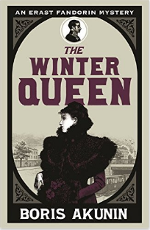
中文书名：《Book 1 – 冬之女皇》
英文书名：THE WINTER QUEEN
作 者：Boris Akunin
出 版 社：W&N
代理公司：ANA London/ANA/Claire Qiao
出版时间：2010年3月
代理地区：中国大陆、台湾
页 数：256页
审读资料：电子稿
类 型：历史惊悚悬疑
·版权已授：爱沙尼亚，法国，匈牙利，日本，立陶宛，马其顿，波兰，塞尔维亚，土耳其，乌克兰，英国，美国
中文简体字版已授权

内容简介：

这是第一本以埃拉斯特·凡多林为主人公的作品，他是一位很有绅士风度的警探。

故事发生在1876年的莫斯科。一位学习法律专业的年轻学生大白天的在莫斯科亚历山大公园自杀了。但这不是一起普普通通的自杀，因为死者是当地一位很有名望的企业家的孩子，他为儿子留下了一笔数额巨大的财富。

埃拉斯特·凡多林刚刚加入刑事案件调查局，他被安排来调查这起案件。埃拉斯特·凡多林是一位心思缜密的年轻人。在调查这起神秘的自杀案别后的主谋时，埃拉斯特·凡多林从光鲜亮丽的莫斯科来到了破破烂烂的伦敦街头。

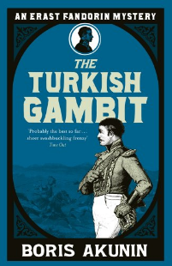
中文书名：《Book 2 – 土耳其式开局》
英文书名：TURKISH GAMBIT
作 者：Boris Akunin
出 版 社：W&N
代理公司：ANA London/ANA/Claire Qiao
出版时间：2010年8月
代理地区：中国大陆、台湾
页 数：232页
审读资料：电子稿
类 型：历史惊悚悬疑
中文繁体字版已授权
·版权已授：爱沙尼亚，法国，日本，波兰，塞尔维亚，土耳其，乌克兰，英国，美国
·曾被翻拍成同名电影

内容简介：

俄罗斯和土耳其之间的战争正在紧要关头。伤心欲绝的埃拉斯特·凡多林为了摆脱这种痛苦只身前往战争前线。可是，后来发生的事情没能让他摆脱掉这种悲伤。在战争前线，他帮助了一名叫做瓦尔瓦拉的女子，她是一名天不怕、地不怕的俄罗斯女性。她想到俄罗斯总部去，因为她想跟她未婚夫见上一面。

可不巧的是，她的未婚夫被控犯有叛国罪。土耳其人眼看着就要胜利了，而且他们的周围潜伏着很多土耳其间谍。埃拉斯特·凡多林如果想要帮助瓦尔瓦拉的未婚夫洗脱罪名、成全他们的爱情、帮助俄罗斯人取得胜利，他就必须重新振作起来，调动自己的全部潜能。
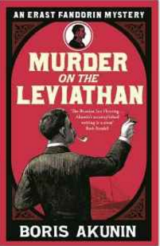
中文书名：《Book 3 - 游轮凶案》
英文书名：MURDER ON THE LEVIATHAN
作 者：Boris Akunin
出 版 社：W&N
代理公司：ANA London/ANA/Claire Qiao
出版时间：2020年3月
代理地区：中国大陆、台湾
页 数：256页
审读资料：电子稿
类 型：历史惊悚悬疑
·版权已授：爱沙尼亚，法国，日本，波兰，塞尔维亚，土耳其，乌克兰，英国，美国

内容简介：

1878年3月15日，英国收藏家洛尔利特乐比在他巴黎的家中被谋杀了，一同被杀的还有他身边的九名工作人员。为了追击凶手，埃拉斯特·凡多林登上了被称作海怪的利维坦号，这是世界上最大的游轮。这艘游轮的头等舱上有142名乘客，而凶手就藏匿其中。

高切是一名法国警探，他把目标锁定在了十个人当中。他们每天都会一起在温莎餐厅用餐。凶手真的是他们中的一个吗？埃拉斯特·凡多林可以在高切之前发现凶手吗？船在驶向加尔各答的途中又有一些乘客被谋杀了。埃拉斯特·凡多林需要用尽一切力量来找到事情的真相。

作者鲍里斯·阿库宁通过文字把读者们带到了十九世纪。在《游轮凶案》这本书中，从你第一眼看到这本书起，你就会被书中各种各样的人物、各种曲折离奇的情节所吸引。
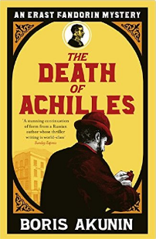
中文书名：《Book 4 - 阿基里斯之死》
英文书名：THE DEATH OF ACHILLES
作 者：Boris Akunin
出 版 社：W&N
代理公司：ANA London/ANA/Claire Qiao
出版时间：2006年8月
代理地区：中国大陆、台湾
页 数：368页
审读资料：电子稿
类 型：历史惊悚悬疑

·版权已授：克罗地亚，法国，希腊，日本，立陶宛，波兰，塞尔维亚，土耳其，乌克兰，英国，美国

内容简介：

埃拉斯特·凡多林六年后重新回到了莫斯科。可是，他一到莫斯科就被卷入到了法庭和丑闻中。他的老朋友索伯列夫将军死在了宾馆里，埃拉斯特·凡多林认为这其中有着许多不可告人的秘密。

凭借着其高超的侦查技能，埃拉斯特·凡多林展开了调查。但是在展开调查的过程中，埃拉斯特·凡多林的生命也遭受了威胁。在日本的时候，埃拉斯特·凡多林学了一些功夫。这些功夫在其破案过程中，发挥了很大的作用。

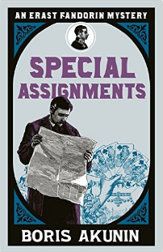
中文书名：《Book 5 - 特殊任务》
英文书名：SPECIAL ASSIGNMENTS
作 者：Boris Akunin
出 版 社：W&N
代理公司：ANA London/ANA/Claire Qiao
出版时间：2008年1月
代理地区：中国大陆、台湾
页 数：336页
审读资料：电子稿
类 型：历史惊悚悬疑

·版权已授：芬兰，法国，格鲁吉亚，匈牙利，波兰，塞尔维亚，土耳其，英国，美国

内容简介：

故事发生在十九世纪的俄国。埃拉斯特·凡多林是一位很有绅士风度的侦探。在执行一次特殊任务时，埃拉斯特·凡多林面对着两个十分强大的新敌人。其中一个偷窃了巨额资金，数目大得吓人。另一个则犯有杀人罪。“黑桃杰克”看起来彬彬有礼，而实际上是一个大骗子。他从莫斯科居民身上骗走了成千上万的卢布，受骗者中就包括了埃拉斯特·凡多林的老板。为了抓捕到“黑桃杰克”，埃拉斯特·凡多林和他的新助手安妮丝·图利普（一位年轻的警察）常常需要乔装打扮，比如把自己扮成小偷。“室内设计师”是另外一位危险人物。他是一系列谋杀事件的凶手。他杀死了所有与他有关系的女人。埃拉斯特·凡多林为了抓捕他，花费了很多精力。

在这本小说中，作者成功地塑造了丰满的人物形象，情节也相当地引人入胜。《特殊任务》成功地为鲍里斯·阿库宁吸引了大批粉丝。

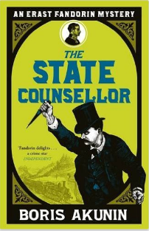
中文书名：《Book 6 - 国家顾问》
英文书名：STATE COUNSELLOR
作 者：Boris Akunin
出 版 社：W&N
代理公司：ANA London/ANA/Claire Qiao
出版时间：200年1月
代理地区：中国大陆、台湾
页 数：304页
审读资料：电子稿
类 型：历史惊悚悬疑

·版权已授：芬兰，法国，以色列，波兰，塞尔维亚，英国

内容简介：

克然普弗将军最近被任命为西伯利亚的总督，很快会被提拔为部长。可是正当他准备从圣彼得堡返回莫斯科时，他却被谋杀了，谋杀案就发生在他办公室的大厅里。

凶手试图嫁祸于埃拉斯特·凡多林。凶手将一把刀插入受害者的胸口，自己从窗户逃跑了。埃拉斯特·凡多林能够摆脱嫌疑吗？

这是一场正义与邪恶之间的较量。

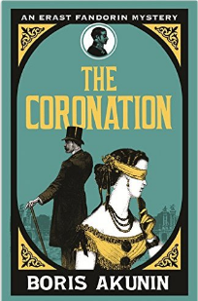
中文书名：《Book 7 – 加冕礼》
英文书名：THE CORONATION
作 者：Boris Akunin
出 版 社：W&N
代理公司：ANA London/ANA/Claire Qiao
出版时间：2010年3月
代理地区：中国大陆、台湾
页 数：368页
审读资料：电子稿
类 型：历史惊悚悬疑
·版权已授：法国，希腊，以色列，波兰，撒尔维亚，英国

内容简介：

为了参加加冕礼，皇太子格奥尔治·亚历山德洛维奇带着他的三个孩子来到了莫斯科。一个悠闲的下午，女儿齐妮亚在散步时不幸被盗匪劫持。幸运的是，及时地被埃拉斯特·凡多林和他的助手玛莎阻止了。但是，恐慌接踵而至。他们四岁的儿子米哈伊尔在混乱中又被人抱走了。

这时，他们收到了勒索信。他们想要加冕礼上国王权杖上的那颗巨大的钻石。埃拉斯特·凡多林能及时地找到米哈伊尔吗？

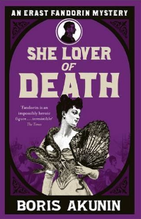
中文书名：《Book 8 - 死神的情妇》
英文书名：SHE LOVER OF DEATH
作 者：Boris Akunin
出 版 社：W&N
代理公司：ANA London/ANA/Claire Qiao
出版时间：2010年9月
代理地区：中国大陆、台湾
页 数：272页
审读资料：电子稿
类 型：历史惊悚悬疑

·版权已授：保加利亚，法国，以色列，波兰，塞尔维亚，英国

内容简介：

连续多起居住在莫斯科波西米亚人的自杀案引起了世界对莫斯科的关注。哲麦洛是一名勇敢的报社记者，希望调查清楚自杀案背后的原因。他发现自杀案与一个秘密的社会团体有重大关系，这个社团的名字叫做“情人之死”。哲麦洛不是唯一一个对这个社团展开调查的人，另外一位调查者就是埃拉斯特·凡多林。

玛莎·米若诺娃是一位年轻的、质朴的姑娘，她卷入到了这个神秘组织中。哲麦洛也离奇地死了。埃拉斯特·凡多林不能只是等待和观察了，他需要做更多的事情。特别是他发现他是下一位受害者时，他更不能坐以待毙了。埃拉斯特·凡多林的炸死能瞒过这个社团的领袖吗？

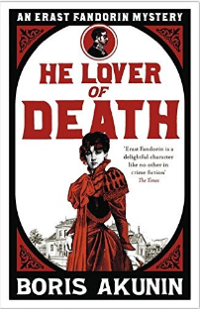
中文书名：《Book 9 - 死神的情夫》
英文书名：SHE LOVER OF DEATH
作 者：Boris Akunin
出 版 社：W&N
代理公司：ANA London/ANA/Claire Qiao
出版时间：2011年10月
代理地区：中国大陆、台湾
页 数：336页
审读资料：电子稿
类 型：历史惊悚悬疑
·版权已授：法国，以色列，波兰，塞尔维亚，英国

内容简介：

森卡·思卡瑞科弗是一名孤儿，非常调皮。他从小就被遗弃在莫斯科黑帮云集的街区。一次，他在偷窃的过程中看到了一位美女，这是他见过的世界上最美丽的女人。他因此加入了她情人所在的帮会。他每天都不顾一切地想要见到她。在黑帮中，森卡越干越好。他发现了贵重金属所藏匿的地方，慢慢地获得了美人的芳心。他曾用“心爱的死神”来称呼他爱慕的女子。可是，当黑帮在胜利在望时，大伙儿犹豫了，他的生命因此也受到了威胁。

一个花花公子看中了森卡的财富。很明显，森卡跟一大堆的谋杀案有关系。凡多林必须厘清纷繁复杂的关系，认清哪些是假身份。凡多林这次能够全身而退吗？

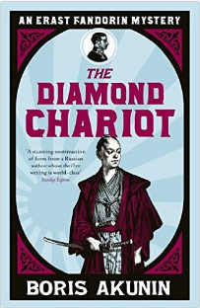
中文书名：《Book 10 – 钻石马车》
英文书名：THE DIAMOND CHARIOT
作 者：Boris Akunin
出 版 社：W&N
代理公司：ANA London/ANA/Claire Qiao
出版时间：2012年12月
代理地区：中国大陆、台湾
页 数：512页
审读资料：电子稿
类 型：历史惊悚悬疑
·版权已授：保加利亚，法国，格鲁吉亚，以色列，波兰，塞尔维亚，英国

内容简介：

故事发生在1905年日俄战争期间。当时凡多林主要任务时保护西伯利亚铁路免遭日本间谍的破坏。

现在，我们回到十九世纪七十年代末。凡多林来到了日本的横滨，并在那里开始了新的生活。在横滨，他第一次遇到了玛莎，并且开始学习了武术。经过刻苦的训练，他的功夫运用得游刃有余。他调查了俄罗斯船长之死，为了女人跟别人打架，在警察局揭穿间谍的身份，后来他还加入了忍者的行列。最后，他被卷入了一起惊心动魄的阴谋之中。

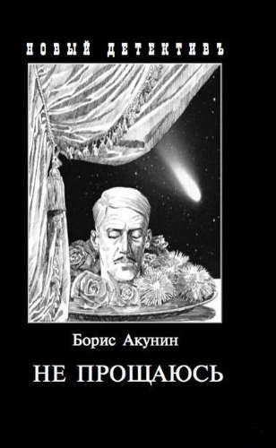
中文书名：《Book 16 – 不说再见》
英文书名：NOT SAYING GOODBYE
作 者：Boris Akunin
出 版 社：英文版待定
代理公司：ANA London/ANA/Claire Qiao
出版时间：英文版待定
代理地区：中国大陆、台湾
页 数：208页
审读资料：俄文电子稿，英文大纲
类 型：历史惊悚悬疑
·版权已授：爱沙尼亚，保加利亚，波兰

内容简介：

本书是鲍里斯·阿库宁的系列侦探小说“埃拉斯特•凡多林系列”（Erast Fandorin Series）的第十六本作品，也是本系列的完结篇。该书于2018年2月8日出版，正好距离此系列的第一本小说出版20周年。

1914年夏天，密探埃拉斯特•凡多林头部受了枪击，陷入了漫长的昏迷。他昏迷了长达三年八个月零二十八天。时间和场景转换到1918年，从萨马拉到莫斯科的火车上。凡多林开始苏醒。新的故事从这里开始。

外面的世界依然被死亡笼罩：肃反人员在街上游荡。贵族的街区弥漫着饥饿、寒冷和脏乱。拥挤的车厢中混杂着曾经的商人，狡猾的中学生、船员等，其中一位亚洲面孔显得格外突出。他俄语讲得流利，背着巨大的背包，面无神色，头发苍白，胡须修得整齐——这个日本人是凡多林忠实的老仆人和好朋友。凡多林昏迷期间他对其悉心照料。此刻他正陪同刚刚接受了中医康复治疗的凡多林返回莫斯科。

5个月的治疗初见成效：凡多林稍微胖了一些，面色也红润了，甚至可以动动嘴唇。但是医生仍然对诊断非常谨慎。他会死吗？即使这次他能死里逃生，之后的他将变成什么样子，他还会是原来的他吗？ 谁也不敢预言。

小说的题目是《不说再见》，但这仍将是一个悲剧的故事。

《俄罗斯国家历史系列》
A History of The Russian State Seires

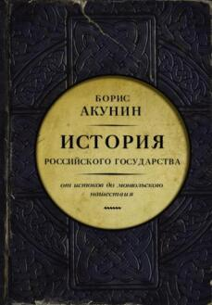
中文书名：《从起源到蒙古入侵—欧洲部分》（第一卷非小说）
英文书名：FROM THE BEGINNINGS TO THE MONGOL INVASION. PART OF EUROPE
作 者：Boris Akunin
出 版 社：AST
代理公司：ANA London/ANA/Claire Qiao
页 数：384页
出版时间：2013年11月
代理地区：中国大陆、台湾
审读资料：俄文电子稿，英文大纲
类 型：大众社科

内容简介：

这一崭新的系列由俄罗斯畅销作家鲍里斯·阿库宁创作，它以独特的视角讲述了幅员辽阔的俄罗斯那引人入胜的历史，该书的每一卷本都将由一本非虚构类图书和一本小说组成。这个系列带领我们穿越9世纪到20世纪的俄罗斯，它可以与艾萨克·阿西莫夫（IsaacAsimov）讲述罗马和法国历史的作品，以及彼得·阿克罗伊德（Peter Ackroyd）的《英格兰历史》（History of England）进行比较。

阿库宁在本书的前言中写到，他开始创作这个系列是为了理解他出生长大的这个国家，他虽然成长与此，却依然觉得这个国家对他来说是个谜。他以简单的叙事风格，探索了我们现在所知的俄罗斯的演变，统治者与人民之间的关系，以及俄罗斯在欧洲和亚洲文明之间不断的起起伏伏。

到目前为止，前三卷已经在俄罗斯出版，把读者带回到17世纪初。在非小说部分，阿库宁将重点放在“创造”历史的关键人物身上。每一卷都有一本对应的小说，作者在其中讲述了这一历史时期的故事。每个小说部分都由两到三个中篇小说组成；这些故事由不同角色身上的独特印记松散地联系在一起。阿库宁以其一贯活泼的风格讲述了这些引人入胜的冒险故事，它将吸引世界各地的《伊利亚特》（The Iliad）和《奥德赛》（The Odyssey）以及其他历史史诗和传奇故事的爱好者。

2013年，AST在俄罗斯出版了《俄罗斯国家历史》第1卷，其中包括《欧洲的一部分》（A PART OF EUROPE）（非小说）和《火焰之手》（小说）。

历史作为一门科学是模糊的，通常根据现代的意识形态标准进行解释和调整，因此我们不能期望历史的客观性。鲍里斯·阿库宁是少数几个决定从不同角度看待此事的作家之一。他试图从源头上拼凑出一幅俄罗斯国家地位建国的全景。这意味着作者所要编写的政治历史描绘的是政府国家的概念，而不是领土国家的概念。

阿库宁在研究了大量资料后得出结论，没有一位科学家知道第一个俄罗斯国家是何时、由谁以及如何建立的。他试图根据引起科学界激烈批评的编年史来回答这个问题。然而，这本书提供了历史学家认为可靠的事实。该系列的第一卷向读者讲述了俄罗斯多位王子统治下的重要事件，新信仰的洗礼和传播，以及游牧民族的袭击。作者尽可能将事实按原样呈现，而没有对其进行任何解释的尝试。

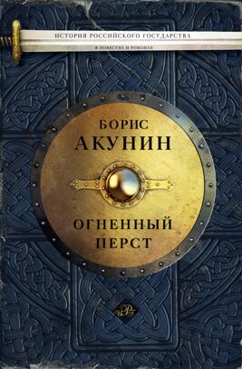
中文书名：《火焰之手》（第一卷小说）
英文书名：THE HAND OF FIRE
作 者：Boris Akunin
出 版 社：AST
代理公司：ANA London/ANA/Claire Qiao
页 数：384页
出版时间：2013年11月
代理地区：中国大陆、台湾
审读资料：俄文电子稿，英文大纲
类 型：历史小说

内容简介：

第一卷《火焰之手》讲述了从公元9世纪至13世纪中叶的俄罗斯历史。三篇中篇小说中的第一篇、也是最长的一篇《火焰之手》（THE HAND OF FIRE）讲述了拜占庭间谍达米亚诺斯（Damianos）的冒险故事。第二篇中篇小说《恶魔的唾沫》（THE DEVIL’S SPIT）发生在11世纪中叶，基辅罗斯繁荣时期的雅罗斯拉夫王子（Prince Yaroslav）的奢华宫廷中，其中的主要角色是一位女性驼背小丑，她为皇宫中的人提供娱乐。第三篇中篇小说《蔓越莓王子》（PRINCE CRANBERRY）讲述了一个位于大草原边界、经常有贪婪的游牧民族出没的小公国的主人的故事。这位年轻的王子既要为了国家战斗，也要建设国家。他还陷入了爱情。

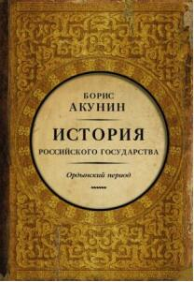
中文书名：《部落时期—亚洲部分》（第二卷非小说）
英文书名：THE HORDE PERIOD. PART OF ASIA
作 者：Boris Akunin
出 版 社：AST
代理公司：ANA London/ANA/Claire Qiao
页 数：384页
出版时间：2014年9月
代理地区：中国大陆、台湾
审读资料：俄文电子稿，英文大纲
类 型：大众社科

内容简介：

在任何一个国家的传记中，都有美化民族自我的美丽章节，也有人们往往忘记或被神话化的丑陋章节。蒙古统治时期在俄罗斯历史上是最不讨人喜欢的。这是一个耻辱、解体、丧失国家地位的时刻，是集体记忆中的严重创伤。初读有关13-15世纪的历史可能会令人非常沮丧。然而，这种情绪会逐渐发生改变。愈合与重生的过程令人兴奋和着迷。它有点像一个俄罗斯童话：俄罗斯被撒上了死亡之水，接着又撒上了生命之水，它被复活了，并且变得比过去更加强大。蒙古人的枷锁带来了许多苦难，但同时也显示了这个国家的韧性，它经受住了可怕的考验，成功地建立了一个新的国家，一个远非支离破碎的国家。鲍里斯·阿库宁为《俄罗斯国家历史》撰写的第二卷非虚构图书涵盖了俄罗斯从1223年至1462年的历史。

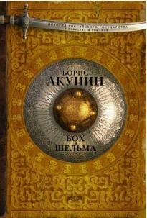
中文书名：《博世与骗子》（第二卷小说）
英文书名：BOSCH AND SCHELM
作 者：Boris Akunin
出 版 社：AST
代理公司：ANA London/ANA/Claire Qiao
页 数：384页
出版时间：2014年11月
代理地区：中国大陆、台湾
审读资料：俄文电子稿，英文大纲
类 型：历史小说

内容简介：

第二卷《博世与骗子》（AST于2014年出版）讲述了蒙古对这个地区的占领，涵盖了15世纪中期的历史。第一个故事《星空》（STARRY）讲述了1237年鞑靼蒙古人的入侵和一位年轻的流亡王子复仇的愿望。第二篇小说《博世与骗子》（BOSCH AND SCHELM）讲述了一个小流氓的冒险故事，他在1380年的库利科沃大战前夕在罗斯及其周边国家徘徊，当时金帐汗国的大军正兵临城下。第一部中篇小说讲述了一个悲剧，而第二篇则讲述了一个传奇式流浪冒险故事。

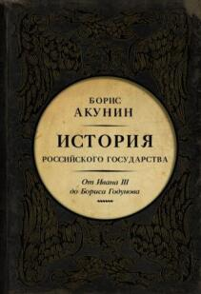
中文书名：《从伊凡三世到鲍里斯·戈杜诺夫—亚欧之间》（第三卷非小说）
英文书名：FROM IVAN III TO BORIS GODUNOV. BETWEEN ASIA AND EUROPE
作 者：Boris Akunin
出 版 社：AST
代理公司：ANA London/ANA/Claire Qiao
页 数：384页
出版时间：2015年12月
代理地区：中国大陆、台湾
审读资料：俄文电子稿，英文大纲
类 型：大众社科

内容简介：

作者在这本书中栩栩如生地描绘了俄罗斯15-16世纪的历史，其中既有充满戏剧性的里程碑事件，也有一些其对历史进程的作用很少被人想到的历史小插曲。它涵盖了俄罗斯从金帐汗国解放到国家因内部危机和敌人入侵而再次失去独立的艰难时期。当然，它还延伸到了可怕的伊凡的统治时期。

为什么最初的成功被失败所取代？是什么导致“第二个”俄罗斯国家如此不稳定？《俄罗斯国家历史》第三部非虚构类书籍继续讲述俄罗斯的历史，作者以读者更喜欢的引人入胜的方式讲述这些故事，但仍试图阐述事实而非虚构，并得出自己的结论。

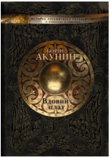
中文书名：《寡妇的头巾+该隐之印》（第三卷小说）
英文书名：THE WIDOW’S HEADSCARF + THE SIGN OF CAIN
作 者：Boris Akunin
出 版 社：AST
代理公司：ANA London/ANA/Claire Qiao
页 数：384页
出版时间：2016年3月
代理地区：中国大陆、台湾
审读资料：俄文电子稿，英文大纲
类 型：历史小说

内容简介：

第三卷的小说部分出版于2016年3月，包含两篇中篇小说。第一部的篇幅更长，题目为《寡妇的头巾》，该小说描述了14世纪70年代两个俄罗斯国家——莫斯科公国和诺夫哥罗德共和国——之间的长期斗争的最后一幕。莫斯科的统治者是伊凡三世，一个精于算计的自大狂。诺夫哥罗德以财富和自由闻名于世，那里有三个派系，每个派系都由一名女性领导者掌权。三位女士在一场决定共和国命运的选举中，为了争夺至高无上的地位而相互争斗。这是一个发生在中世纪的类似纸牌屋（House of Cards）的故事，讲述了政治阴谋、暗箭伤人和秘密行动，一切都是因为一个来自东方的威胁正在逼近诺夫哥罗德。

第二部中篇小说《该隐之印》讲述的故事发生在一个世纪之后，描绘了绰号为“可怕的伊凡”的伊凡四世生命中的几个小时。在一个看似微不足道的一天里，我们跟随这位暴君的内心独白，与他一起在他那臭名昭著的斯洛博达住所四处走动。接着，在一个神秘的迹象之后（或者是他以为的神秘迹象之后），这位沙皇遇到了一个他不确定是来自天堂还是地狱的异国少女。

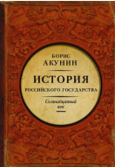
中文书名：《十七世纪—亚欧之间》（第四卷非小说）
英文书名：THE SEVENTEENTH CENTURY - BETWEEN ASIA AND EUROPE
作 者：Boris Akunin
出 版 社：AST
代理公司：ANA London/ANA/Claire Qiao
页 数：384页
出版时间：2016年11月
代理地区：中国大陆、台湾
审读资料：俄文电子稿，英文大纲
类 型：大众社科

内容简介：

17世纪似乎是一段荒废的时期，这个国家一直在兜圈子，但实际上，这一时期对俄罗斯建国史来说是非常特殊的，“决定性时刻”和整整几十年从容不迫的发展使这个国家形成了统一的整体。这个时代最棘手的问题“困难时期”（Time of Troubles）。这真是一个可怕而又使人忍不住被吸引的景象；唯一一场与之相当的危机将在三百年后，也就是二十世纪初重演。一些至今仍未解决的严重问题的根源也可以在17世纪找到。《亚欧之间》描述了俄罗斯第三个国家的历史，这个国家从动乱时期的灰烬中崛起，并在不到一个世纪后解体。

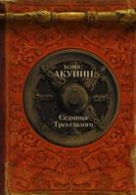
中文书名：《三只眼的一星期+杀死幼蛇》（第四卷小说）
英文书名：A SENNIGHT OF THE THREE-EYED + TO KILL THE YOUNG SNAKE
作 者：Boris Akunin
出 版 社：AST
代理公司：ANA London/ANA/Claire Qiao
页 数：384页
出版时间：2017年6月
代理地区：中国大陆、台湾
审读资料：俄文电子稿，英文大纲
类 型：历史小说

内容简介：

“突然间，他漫长的一生，在他的脑海中浮现为一个短暂的星期：忙碌的星期一，宛如初春般的星期二，艰难的星期三，坚韧的星期四，成熟的星期五，暴风雨般的星期六，平静而明亮的星期天……”马克尔（Markel）是《三只眼的一星期》中的主人公，负责莫斯科所有的警卫、维持秩序和解决犯罪的工作。当马克尔一个接一个地调查恶行时，展现在读者眼前的不仅是莫斯科的老夏洛克·福尔摩斯的一系列不可思议的冒险故事，还有整个17世纪俄罗斯的战争、残忍的强盗和著名的叛乱。

作为对历史爱好者的奖励，这本书包括了总结了俄罗斯17世纪的主题的《杀死幼蛇》这篇小说。它以沙雷维奇·彼得（Tsarevich Peter）、沙雷夫娜·索菲亚·阿列克谢耶夫娜（Tsarevna Sophia Alekseyevna）、沙利萨·纳塔利亚·基里洛夫纳（Tsaritsa Natalya Kirillovna）、戈利钦王子（Princes Golitsyns）、宫廷牧师西尔维斯特·梅德韦杰夫（Sylvester Medvedev）和其他定义了俄罗斯国家的历史进程的人物。

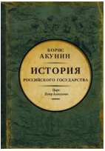
中文书名：《沙皇彼得·阿列克谢耶维奇—亚洲的欧洲化》（第五卷非小说）
英文书名：TSAR PETER ALEXEYEVICH. ASIAN EUROPEANISATION
作 者：Boris Akunin
出 版 社：AST
代理公司：ANA London/ANA/Claire Qiao
页 数：384页
出版时间：2017年11月
代理地区：中国大陆、台湾
审读资料：俄文电子稿，英文大纲
类 型：大众社科

内容简介：

在沙皇彼得·阿列克谢耶维奇对国家进行改革的三十年里，整个世界历史的进程都发生了改变。他个人的生活环境、智力设施、激情和恐惧都已经成为国家矩阵的一部分，现在全世界都将其视为俄罗斯固有的东西。如果俄罗斯文学“出自果戈理的外套”，那么俄罗斯政府就仍然穿着彼得的长靴。这是一个俄罗斯人学会创造历史而不是简单地追随历史的时期，也是这个国家成功和失败的原因所在。”

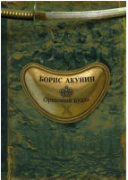
中文书名：《空心的佛陀》（第五卷小说）
英文书名：THE HOLLOW BUDDHA
作 者：Boris Akunin
出 版 社：AST
代理公司：ANA London/ANA/Claire Qiao
页 数：288页
出版时间：2018年6月
代理地区：中国大陆、台湾
审读资料：俄文电子稿，英文大纲
类 型：历史小说

内容简介：

中篇小说《空心的佛陀》紧随阿库宁的《俄罗斯国家历史》第五卷的非小说部分之后，将背景置于沙皇彼得大帝这一充满争议、动荡的时代。细心的读者会在这篇小说的人物身上找到熟悉的特征，因为这一卷的小说部分描述了一个自俄罗斯建国以来，一直生活在俄罗斯领土上的家族的历史。在这段历史中，事件不仅发生在俄罗斯，还发生在俄罗斯以外的地方。来自荷兰、俄罗斯和日本的不同人们，在地理上被分隔开来，按照自己的法律、传统，甚至不同的历法生活，他们被一件古来的遗物束缚着，进行了一场穿越时间和空间的神秘旅行。

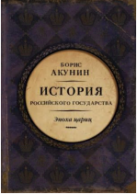
中文书名：《女王的时代—欧亚帝国》（第六卷非小说）
英文书名：THE AGE OF THE QUEENS. EURASIAN EMPIRE
作 者：Boris Akunin
出 版 社：AST
代理公司：ANA London/ANA/Claire Qiao
页 数：384页
出版时间：2018年11月
代理地区：中国大陆、台湾
审读资料：俄文电子稿，英文大纲
类 型：大众社科

内容简介：

女王的时代，即18世纪的俄罗斯，是俄罗斯历史上一个引人注目的迷人时期，当时该国成为横跨欧亚的帝国，并向西、南、东三个方向扩张。这一时刻给了我们几个重要的教训：对无限权力的限制，改革的必要性和风险，以及统治俄罗斯时要注意的事项。读者将发现，俄罗斯永恒的“症结”——种族问题、内部分歧、对自由的渴望以及对其所带来的混乱的恐惧——是如何相互联系在一起的。

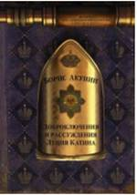
中文书名：《卢修斯·卡廷的冒险与思想》（第六卷小说）
英文书名：ADVENTURES AND THOUGHTS OF LUCIUS KATIN
作 者：Boris Akunin
出 版 社：AST
代理公司：ANA London/ANA/Claire Qiao
页 数：288页
出版时间：2019年7月
代理地区：中国大陆、台湾
审读资料：俄文电子稿，英文大纲
类 型：历史小说

内容简介：

阿库宁向伏尔泰、孟德斯鸠和狄德罗等18世纪哲学家和教育家致敬，创作了一部展现时代精神的冒险小说，在小说故事发生的时代，社会动荡不断，新思想层出不穷。

年轻哲学家卢修斯·卡廷（Lucius Katin）的生活充满了各种冒险和意外，它们并不总是令人愉快的，但这位年轻人的敏捷才思和足智多谋总能帮他找到一条让自己毫发无伤地摆脱棘手局面的方法。

血腥的战斗和爱情，地球的不同角落和无边无际的大海，俄罗斯帝国和欧洲……读者将与卢修斯一起经历17年的旅程，观察主人公和他周围的世界是如何变化的。

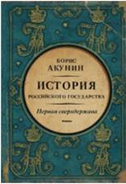
中文书名：《第一个超级国家—神圣王亚历山大一世与尼古拉一世》（第七卷非小说）
英文书名：THE FIRST SUPERSTATE. ALEXANDER THE BLESSED AND NICHOLAS THE UNFORGETTABLE
作 者：Boris Akunin
出 版 社：AST
代理公司：ANA London/ANA/Claire Qiao
页 数：384页
出版时间：2019年12月
代理地区：中国大陆、台湾
审读资料：俄文电子稿，英文大纲
类 型：大众社科

内容简介：

19世纪初，俄罗斯有史以来第一次成为超级大国，并开始要求对欧洲的领导权。然而，这个国家在掌权仅四十年后，就失去了以巨大牺牲为代价获得的主导地位。为什么会这样？为了回答这个问题，鲍里斯·阿库宁邀请读者深入研究当时的两位统治者、保罗一世的儿子们，亚历山大和尼古拉。

这本书分为两部分，不仅详细介绍了两位皇帝的生平和性格，还介绍了这两个时代的杰出人物、意识形态和治理方式、改革、战争、社会等，还有短暂的间歇期、王朝危机和“十二月党人起义”。

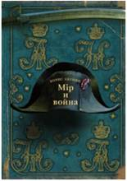
中文书名：《和平与战争》（第七卷小说）
英文书名：PEACE AND WAR
作 者：Boris Akunin
出 版 社：AST
代理公司：ANA London/ANA/Claire Qiao
页 数：272页
出版时间：2020年6月
代理地区：中国大陆、台湾
审读资料：俄文电子稿，英文大纲
类 型：历史小说

内容简介：

《和平与战争》是一部以1812年法国入侵俄罗斯这一可怕事件为背景的侦探小说，是《俄罗斯国家历史》第7卷的小说部分。这样的一对侦探可能是这一类型历史上的第一个。这两位侦探也许是历史上第一对这样的侦探。

《大师历险记系列》
The Adventures of the Master Series


中文书名：《阿尔金·托洛巴斯》(Book 1)
英文书名：ALTYN TOLOBAS
作 者：Boris Akunin
出 版 社：Olma-Press
代理公司：ANA London/ANA/Claire Qiao
页 数：477页
出版时间：2001年
代理地区：中国大陆、台湾
审读资料：俄文电子稿，英文大纲
类 型：大众小说
版权已授：保加利亚、爱沙尼亚、法国、德国、匈牙利、意大利、立陶宛、波兰、罗马尼亚、塞尔维亚、荷兰、乌克兰。

内容简介：

故事发生在20世纪90年代和17世纪两个平行的时间框架内，尼古拉斯·范多林（Nicholas Fandorin）是一名为俄罗斯沙皇服务的德国士兵，他调查了他的祖先科尼利厄斯·冯·多恩（Cornelius von Dorn）留下的一些文物。科尼利厄斯熟悉彼得大帝时代之前的俄罗斯，而尼古拉斯则享受着后苏联时代的现实……

科尼利厄斯发现了加略人犹大的伪福音书，该福音的出版将改变世界对基督和基督教的看法。科尼利厄斯痴迷于这种普遍启蒙的想法，准备不惜一切代价——甚至采取谋杀——来实现它……

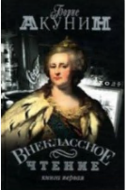
中文书名：《课外阅读》(Book 2)
英文书名：EXTRACURRICULAR READING
作 者：Boris Akunin
出 版 社：Olma-Press
代理公司：ANA London/ANA/Claire Qiao
页 数：514页
出版时间：2003年
代理地区：中国大陆、台湾
审读资料：俄文电子稿，英文大纲
类 型：大众小说

内容简介：

作者在这部小说中一起讲述了两个故事，其一是尼古拉斯在2001年的莫斯科的冒险故事，其二是一个七岁的神童在叶卡捷琳娜大帝的统治末期被卷入了一场弑君的阴谋。

米特里达特（Mithridate）是一个非常有天赋的男孩，他意外地见证了一场针对女王的阴谋。为了阻止她的死亡，他卷入了法庭事务，并从一个出人意料的人物——高贵的隐士丹尼尔·拉里奥诺维奇·范多林（Daniel Larionovich Fandorin）那里得到了帮助。

在发生在当下的故事里，专为莫斯科最富有的人进行整形手术的著名整形医生在一所寄宿制学校里找到了自己的女人，他把她送到自己时髦的豪宅里，聘请尼古拉斯·范多林教她英语和上流社会的礼仪。但是不久之后，一名商人和这位整形医生的前同学绑架了这名女孩，从而勒索她的父亲。整形医生会为了自己的利益牺牲女儿吗？


中文书名：《陀思妥耶夫斯基的手稿》(Book 3)
英文书名：F.M.
作 者：Boris Akunin
出 版 社：Olma-Press
代理公司：ANA London/ANA/Claire Qiao
页 数：496页
出版时间：2006年
代理地区：中国大陆、台湾
审读资料：俄文电子稿，英文大纲
类 型：大众文学

内容简介：

尼古拉斯搬到俄罗斯，开设了自己的咨询公司。他偶然看到了陀思妥耶夫斯基此前不为人知的《罪与罚》原稿的一部分。

他着手寻找完整的手稿，以及一枚可能也曾属于陀思妥耶夫斯基的旧戒指。他很快就遇到了一个不寻常而狡猾的对手，他以包括蜘蛛侠、魔鬼、小红帽和卡通人物犬夜叉等各种不同的伪装出现。

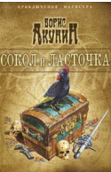
中文书名：《猎鹰和燕子》(Book 4)
英文书名：THE FALCON AND THE SWALLOW
作 者：Boris Akunin
出 版 社：Olma-Press
代理公司：ANA London/ANA/Claire Qiao
页 数：624页
出版时间：2009年
代理地区：中国大陆、台湾
审读资料：俄文电子稿，英文大纲
类 型：大众小说

内容简介：

尼古拉斯富有的阿姨辛西娅（Cynthia）给了他一份手稿，手稿由神秘的阿平（Appin）撰写，其中包含了隐藏在加勒比海某处的宝藏的线索。

尼古拉斯满怀热情地迎接挑战，没有想到隐藏在阿平这个名字后面的竟然是他的远亲莱蒂蒂娅·冯·多恩（Laetitia von Dorn），科尼利厄斯·冯·多恩上尉的侄女（他在《阿尔金·托洛巴斯》中扮演角色）。

在第二条故事线中，阿平-莱蒂夏（Appin-Laetitia）假扮成一个年轻人，也参与了对隐藏宝藏的寻找……

单本作品：


中文书名：《阿正的独秀》
英文书名：PROSTO MASA (JUST MASA)
作 者：Boris Akunin
出 版 社：AST
代理公司：ANA London/ANA/Claire Qiao
页 数：448页
出版时间：2020年
代理地区：中国大陆、台湾
审读资料：俄文电子稿，英文大纲
类 型：历史惊悚悬疑

内容简介：

《阿正的独秀》以柴田正弘为主人公，凡多林就此缺席。这位大侦探的孤儿助手回到了他的祖国日本，在这个浪子流浪的时间里，日本发生了很大的变化，却又似乎没有改变。他独自开设了一家侦探社，就此，不可思议的剧变、不可思议的冒险、不可思议的女人和不可思议的发现都等待着阿正。

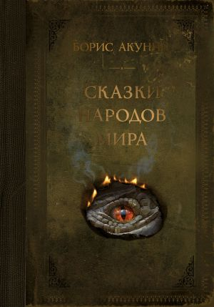
中文书名：《世界童话故事》
英文书名：FAIRY TALES FROM AROUND THE WORLD
作 者：Boris Akunin
出 版 社：AST
代理公司：ANA London/ANA/Claire Qiao
页 数：224页
出版时间：2020年12月
代理地区：中国大陆、台湾
审读资料：俄文电子稿，英文大纲
类 型：16岁以上青少年文学

内容简介：

“恶龙、魔仆、仙子、雅加婆婆。一切都是顺其自然。但我用自己的方式来处理它们。”——鲍里斯·阿库宁

阿库宁收集了来自世界各地的九个童话故事，它们的来源包括日语、德语、俄语、英语、阿拉伯语、希伯来语、西班牙语、法语和汉语，适合16岁以上的读者阅读，其中包括以下故事：

1) 冰龙 （日本）
谁能拯救被世界上最可怕的恶龙绑架并囚禁在城堡中的公主？小故事隐藏在大故事中，大故事隐藏在小故事中。

2) 冯·格吕内瓦尔德骑士（德国）
如果一位公主的情人在地位和身材上都不适合做她的丈夫，公主该怎么办？一个没有阻碍的爱情故事。

3) 傻子伊万（俄罗斯）
蓝色森林，死亡丛林，雅加婆婆的小屋里藏着什么？一个关于美丽、智慧和冒险精神的故事。

4) 三仙子（英国）
你会为你的孩子呼唤三仙子中的哪一个：心灵仙子、善良仙子还是美丽仙子？小心你的回答！

5) 巴克提亚的幸福（阿拉伯）
勇敢又高贵的商人巴克提亚爱上了一个美丽的女人，忘记了除了这个女人之外的一切……一个可以把任何人都烧成灰烬的爱情故事。

6) 实现愿望（以色列）
夏皮罗拉比是一位圣人，但他的儿子却成长为一个真正的倒霉蛋。一个关于智慧、力量和自由的故事。

7) 老鼠城堡（西班牙）
这是一个关于爱那些别人都不爱的人有多重要的故事。
A tale about how important it is to love those whom no one loves.

8) 辛维拉斯卡（法国）
每个人都知道蓝胡子公爵，但我们都没怎么听说过辛维拉斯卡侯爵夫人，她的故事更糟。

9) 看不见的花园（中国）
世界上最美丽的莲花和世界和谐的故事。

谢谢您的阅读！
请将反馈信息发至： 乔明睿（Claire）
安德鲁﹒纳伯格联合国际有限公司北京代表处
北京市海淀区中关村大街甲59号中国人民大学文化大厦1705室, 邮编：100872
电话：010-82449026
传真：010-82504200
手机：15804055576
Email: Claire@nurnberg.com.cn
网址：www.nurnberg.com.cn
微博：http://weibo.com/nurnberg
豆瓣小站：http://site.douban.com/110577/
新浪微博：安德鲁纳伯格公司的微博_微博 (weibo.com)
微信订阅号：ANABJ2002

